**Please use this form to complete your report. You can delete the text that describes each section, and replace the figures with your own graphs and pictures!   
(Don’t worry, any unused figures will be ignored)**

Team Name: Trentini DOP

Chosen theme: Life in space

Team members: Matteo Nardin, Lorenzo Berlanda, Mattia Tomasi, Stefano Libardi

School**:** CoderDojo Trento

# Introduction

Lo scopo dell'esperimento proposto dal nostro gruppo è l'analisi dei parametri ambientali all'interno della Stazione Spaziale Internazionale, con particolare attenzione al loro andamento nel corso delle 3 ore di osservazione ed alle loro variazioni in funzione della posizione della ISS (esposizione al Sole oppure volo "notturno").

Dall’analisi dei dati raccolti, ci aspettiamo di osservare una sostanziale stabilità dei parametri della temperatura, della pressione e dell’umidità, dato che la ISS è naturalmente dotata di componenti volte proprio al mantenimento dei valori ottimali per la sicurezza dell’equipaggio e per il normale svolgimento delle operazioni e della vita a bordo: il PTCS (Passive Thermal Control System) e l’EATCS (External Active Thermal Control System) hanno proprio tale compito ma ci aspettiamo di osservare qualche piccola oscillazione rispetto ai valori nominali (circa 24.8° C per la temperatura e 101.3 kPa per la pressione).

Per noi terrestri, l’instabilità di questi parametri significano solo una sudata o un naso che cola di troppo, ma nello spazio è una questione di vita o di morte!

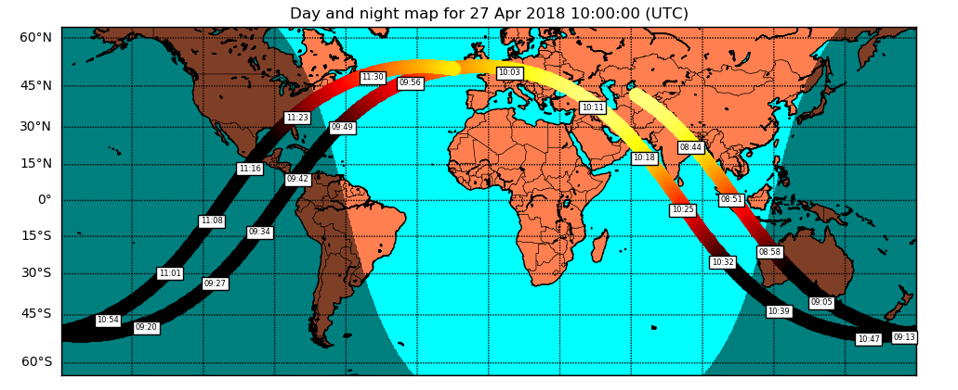

**Figure 1: Durante le 3 ore dell’esperimento, la ISS ha compiuto quasi due orbite complete.**

# Method

I dati sono stati ottenuti grazie ad un programma in Python nel quale un thread dedicato ha continuato -con frequenza molto elevata- a consultare tutti i parametri forniti dal Sense HAT installato su Ed: in questo modo sono stati limitati i fenomeni di inizializzazione lenta dei sensori ed in particolare il modulo del giroscopio ha potuto effettuare dei calcoli affidabili. Di tali misure è stato effettuato un campionamento con una frequenza pari ad un secondo, e ogni 20 secondi sono stati “flushati” in un file CSV sul disco. Tutti i dati sono corredati di un timestamp.

I dati così raccolti sono stati importati in un foglio di calcolo e per una prima analisi sono stati predisposti i grafici di tutte le famiglie di parametri: 1) la temperatura raccolta dal SenseHAT e la temperatura della CPU del Rasperry Pi, 2) la pressione all’interno del modulo spaziale, 3) l’umidità ambientale, 4) le tre componenti dell’accelerometro, 5) quelle del giroscopio ed infine 6) quelle del magnetometro (fig. 2).

Le analisi grafiche e matematiche più approfondite sono state realizzate con Matplotlib e SciPy; la ricostruzione dell’orbita della ISS ed i grafici georeferenziati grazie a PyEphem e BaseMap.

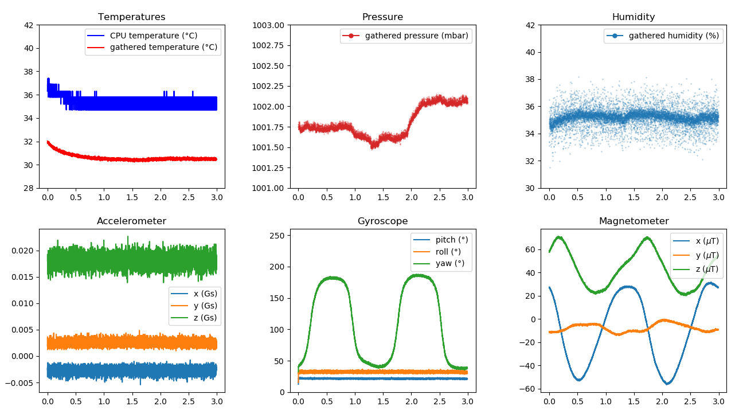

**Figure 2: Vista d’insieme dei dati raccolti nel corso delle 3 ore di esperimento**

# Results

Ad una prima analisi qualitativa dei parametri ambientali connessi all’atmosfera interna alla ISS, possiamo dire che il grafico dell’umidità indica una sostanziale stabilità di quel parametro attorno al 35% (terzo grafico della fig. 2); la pressione invece riporta alcuni sbalzi di qualche decimo di millibar che sembrano poi rimanere abbastanza stabili per qualche decina di minuti (secondo grafico della fig. 2): il comportamento non mostra un trend chiaro e ci chiediamo se questi sbalzi possano essere ricondotti alle normali attività dell’equipaggio quali l’apertura/chiusura di compartimenti, al sistema di ricircolo dell’aria o magari l’utilizzo della toilet da parte della crew. Il nostro esperimento si è svolto infatti dalle 08:36 alle 11:36 (GMT) del 2018-04-27 ed immaginiamo che si sia trattato di un normale venerdì mattina lavorativo.

Il grafico della temperatura (primo grafico della fig. 2) mostra invece un interessante andamento non costante, così ci siamo concentrati su quello: si nota chiaramente una curva discendente della temperatura tipica di un corpo che si raffredda (da 32 a 30.5 °C). Pensiamo che non sia dovuto ad un fattore ambientale ma ad un surriscaldamento momentaneo del Rasperry Pi: magari il team AstroPi che ha fatto girare l’esperimento prima del nostro ha sottoposto la CPU ad elevato stress, mentre i 30.5°C finali sembra la temperatura di termostatazione col laboratorio.

Abbiamo chiesto aiuto ai mentor per analizzare meglio i dettagli nascosti dentro questo andamento macroscopico, e quello che abbiamo ottenuto è il grafico della figura 3: sembra proprio che ci sia un’oscillazione con un periodo di un’ora e mezza!

Abbiamo quindi utilizzato PyEphem per ricostruire i momenti dei passaggi in ombra e quelli di esposizione al Sole, disegnando l’altezza del Sole rispetto all’orizzonte terrestre locale ed abbiamo riportato tutto nella figura 4.

Ma, accidenti: non sembrano molto in fase… Vedi figura 5.

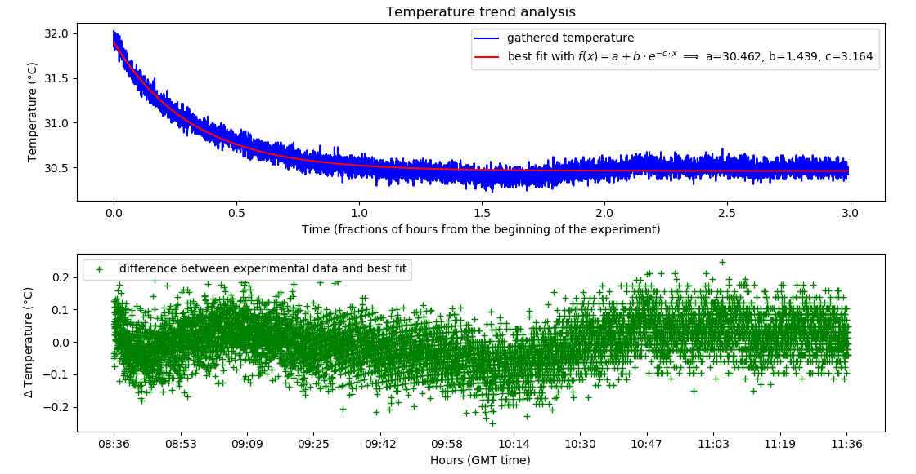

**Figure 3: Temperature trend analysis (a) and oscillations over the cooling curve (b)**

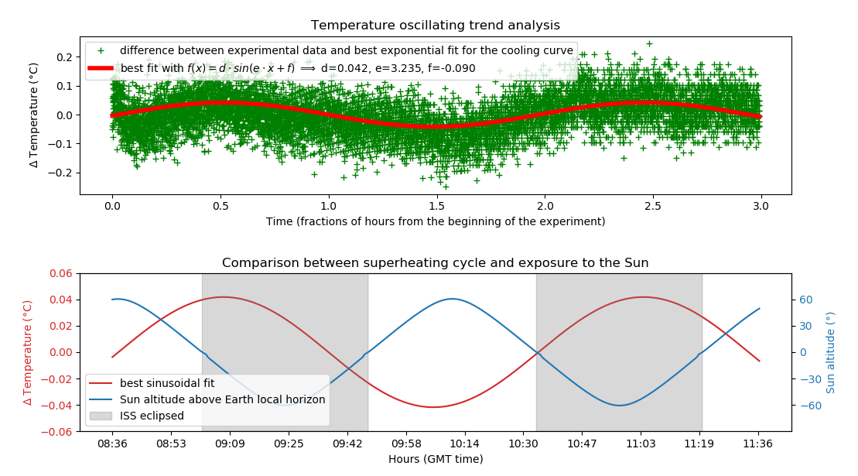

**Figure 4: Superheating cycle (a) and exposure to the Sun (b)**



**Figure 5: “Trentini DOP” team at work**

# Conclusion

Il modo in cui il grafico del surriscaldamento e quello dell’altezza del Sole sull’orizzonte si incrociano (grafico b della Figura 4) ci ha un po’ sorpreso: ci aspettavamo che fossero sincronizzati, ed invece sembrano completamente fuori fase.

In realtà è giusto aspettarsi uno sfasamento, perché la ISS dovrebbe riscaldarsi (grafico della temperatura crescente) quando è esposta al Sole: abbiamo evidenziato questo lasso di tempo, ombreggiando i momenti in cui la ISS è eclissata. Anche considerando questo, i grafici appaiono comunque molto sfasati: sembra che il ritardo tra l’inizio del riscaldamento e l’esposizione, e tra l’inizio del raffreddamento e l’ingresso nella zona d’ombra sia di circa 20 minuti.

Per validare i nostri ragionamenti, abbiamo chiesto in prestito i dati ai nostri amici del “Team Lampone” e li abbiamo riportati nell’ultimo grafico (figura 6): in questo caso l’accordo è invece molto buono, dato che la curva della temperatura sembra crescere proprio in corrispondenza degli intervalli in cui la ISS non è eclissata.

Non sappiamo spiegare il motivo del ritardo di fase nelle misure che abbiamo raccolto: forse sono stati introdotti degli artefatti durante l’elaborazione (il fit per lo spiccato trend di raffreddamento) o forse Ed è posizionato in una parte del laboratorio in cui gli effetti termici del sistema di controllo si propagano più lentamente rispetto a dove si trova Izzy?

Chissà, ci stiamo ancora pensando (rivedi Figura 5).

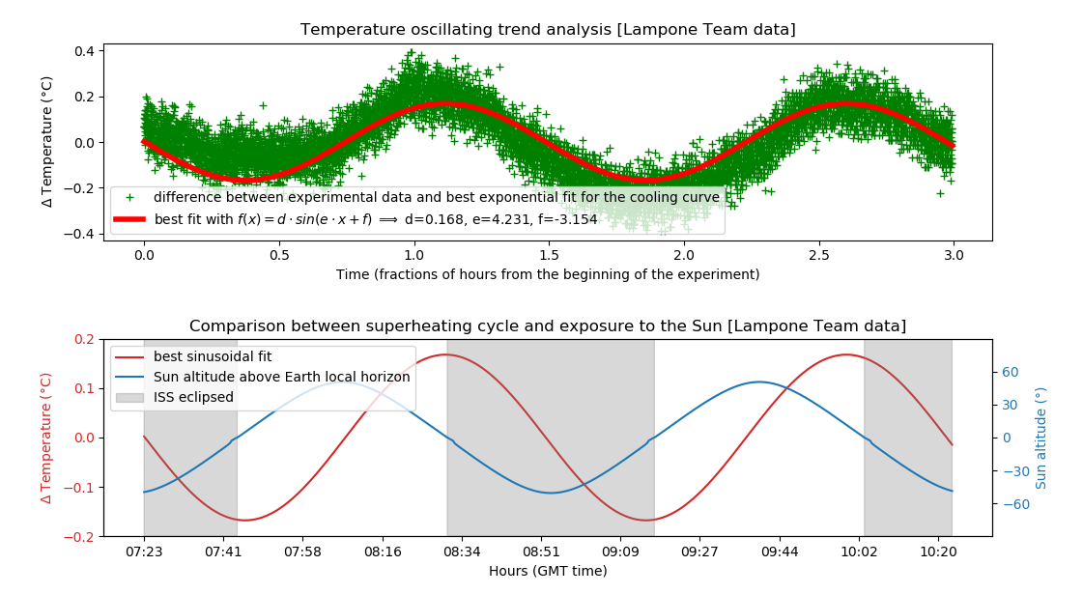

**Figure 6: Superheating cycle (a) and exposure to the Sun (b) for the “Lampone Team” data**